Lies die Texte und bearbeite die Aufgaben:/ Να διαβάσεις τα κείμενα και να επεξαργαστείς τις ασκήσεις που ακολουθούν
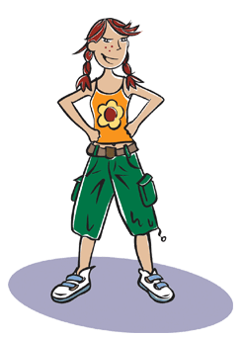
Mein Name ist Martina und für mich ist das Frühstück immer sehr wichtig (= πολύ σημαντικό). Ich trinke immer ein Glas Orangensaft und ein großes Müsli mit Obst und Milch. Am Vormittag esse ich in der Pause meistens noch einen Apfel oder eine Banane.
Zum Mittagessen gehe ich immer nach Hause. Ich esse oft die Reste vom Abend. Manchmal mache ich mir eine Suppe und esse dazu ein Ei oder ein paar Nudeln, wenn nichts mehr da ist. Am Nachmittag esse oft einen Müsliriegel oder ein Brot mit Nutella und trinke dazu einen Tee. Am Abend essen wir immer warm. Die ganze Familie ist da und es ist richtig schön. Wir essen sehr oft Kartoffeln oder Nudeln mit Fleisch oder Fisch.
Mit meinen Freundinnen gehen wir am Freitagabend manchmal in ein Fast-Food Restaurant und da esse ich Pommes mit einem Hamburger. Ich liebe Hamburger, aber meine Mutter sagt, dass es nicht gesund (= μη υγιεινό) ist. Mit meinen Eltern gehe ich deshalb nie (= ποτέ) ins Mc -Donalds, aber manchmal gehen wir in eine Pizzeria. Dort esse ich dann Nudeln, denn ich mag Pizzas nicht gern.

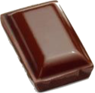Ich heiße Frau Maier und ich frühstücke nicht zu Hause, aber um zehn Uhr habe ich dann Hunger und ich esse im Büro ein Brötchen mit Käse und Gemüse. Dazu gibt es immer eine Tasse Tee. Dann kann ich wieder richtig gut arbeiten, bis zum Mittagessen in der Kantine. Dort esse ich am liebsten Fisch mit Kartoffeln. Wenn es Pommes und Hamburger gibt, gehe ich lieber mit meinen Kolleginnen in ein kleines chinesisches Restaurant, denn ich mag Pommes nicht sehr gern. Wenn ich um fünf Uhr nach Hause komme, esse ich oft ein kleines Stück Schokolade und einen Apfel und trinke eine Tasse Kaffee, sonst halte ich nicht bis zum Abendessen durch. Wir essen in der Familie immer um halb acht. Wir essen meistens eine Suppe. Ich liebe Gemüsesuppe! Danach essen wir Brot mit Wurst oder Käse und zum Nachtisch (= das Dessert) einen Joghurt.


Ich bin Klaus. Unter der Woche trinke ich zum Frühstück nur eine Tasse heiße Schokolade, aber am Sonntag mag ich gerne lange schlafen und dann frühstücke ich mit meinen Eltern. Ich esse dann immer ein Frühstücksei und dazu gibt es ein Glas Orangensaft, Brot, Wurst und Käse, manchmal esse ich dazu Oliven und Tomaten.
Wenn ich Schule habe, esse ich bei meiner Großmutter zu Mittag. Sie kocht sehr gut. Ich mag vor allem ihren Kartoffelsalat mit Frankfurter Würstchen. Nach meinen Hausaufgaben um vier Uhr esse ich immer einen Kuchen oder Kekse, die meine Oma macht und ich trinke wieder eine heiße Schokolade dazu. Danach gehe ich nach Hause.
Meine Eltern arbeiten immer sehr lange, weil sie in einer Modeboutique arbeiten. Oft muss ich am Abend alleine (= μόνος) essen. Ich nehme mir ein Brötchen mit Salami und trinke eine Limonade. Dann esse ich ein Joghurt, trinke eine Tasse Tee und ich sehe fern bis meine Mama oder Papa nach Hause kommen.

- Wer isst welches Frühstück? Schreib die Namen/ Ποιος τρώει ποιο πρωινό; Γράψε τα ονόματα.
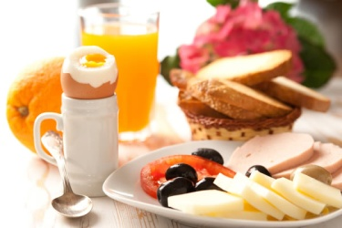 | 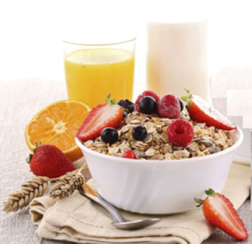 | 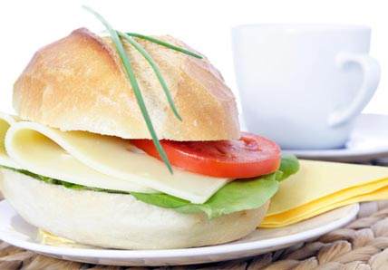
A | B | C

- Richtig oder Falsch? Unterstreiche im Text die Stelle, wo du die Information gefunden hast. / Σωστό ή Λάθος; Βάλε R, αν οι προτάσεις που ακολουθούν είναι σωστές ή F , αν οι προτάσεις είναι λάθος. Υπογράμμισε στο κείμενο την αντίστοιχη πρόταση (ή προτάσεις), για να δικαιολογήσεις την απάντησή σου.
 | R | F
- Martina findet das Frühstück nicht nötig (= όχι απαραίτητο)
- Zu Mittag isst Martina oft die Reste vom Vorabend.

- Am Nachmittag isst Martina einen Müsliriegel und Obst.

- Martina isst gern mit der ganzen Familie zu Abend.

- Frau Maier frühstückt im Bett.
- Um neun Uhr isst Frau Maier ein Brötchen mit Käse und Gemüse..

- Pommes schmecken Frau Maier nicht.
- Frau Meier isst gern am Abend Fleischsuppe.

- Klaus hat am Sonntag eine großes Frühstück.

- Klaus liebt den Tomatensalat und die Frankfurter Würstchen seiner Oma.

- Am Nachmittag isst Klaus Süßigkeiten.

- Klaus isst am Abend mit seiner Familie.

